1. 绪论
随着深度学习技术的快速发展，图像生成与风格迁移已成为计算机视觉领域的研究热点。传统的神经风格迁移方法通常需要成对的训练数据，且处理速度较慢。本文基于CycleGAN（循环一致生成对抗网络）技术，实现了一种无需成对训练数据的艺术风格迁移系统，能够将真实照片转换为三种不同的艺术风格：莫奈印象派、吉卜力动画风格和新海诚动画风格。

本项目不仅实现了核心的深度学习模型，还构建了完整的工程化系统，包括数据预处理、模型训练、性能评估和Web应用部署，形成了从理论研究到实际应用的完整闭环。

2. 项目背景与意义
2.1 研究背景
图像风格迁移技术旨在将一幅图像的内容与另一幅图像的风格相结合，生成具有艺术效果的新图像。早期的神经风格迁移方法基于卷积神经网络的特征提取，但存在需要成对数据、处理速度慢等问题。CycleGAN的提出突破了这一限制，使得在无配对数据的情况下进行跨域风格转换成为可能。

2.2 项目意义
本项目具有重要的理论和实践意义：

理论意义：探索了无监督图像翻译在艺术创作中的应用
实践意义：开发了用户友好的AI艺术创作工具
教育意义：为自动化专业学生提供了深度学习项目实践的完整案例

3. 系统设计与实现
3.1 研究对象与研究方法
研究对象
源域：真实世界照片

目标域：三种艺术风格（莫奈、吉卜力、新海诚）

转换方向：双向风格迁移（照片→艺术风格，艺术风格→照片）

数据集
本项目使用来自Kaggle平台的三个公开数据集：

莫奈画作数据集：包含莫奈风格油画与对应场景照片
吉卜力动画数据集：吉卜力工作室动画截图与真实照片
新海诚动画数据集：新海诚风格动画截图与真实照片

核心算法
采用CycleGAN框架，包含两个生成器和两个判别器：
生成器：实现图像域之间的转换
判别器：判断图像属于真实域还是生成域

3.2 技术架构设计
系统整体架构
python
项目结构：
CycleGan/
├── app.py # Web应用界面
├── main.py # 训练主程序
├── build_model.py # 模型构建
├── data.py # 数据处理
├── utils.py # 工具函数
├── requirements.txt # 环境依赖
├── data/ # 数据集目录
├── Storage/ # 模型存储
└── Image/ # 结果图像
生成器网络结构
生成器采用编码器-解码器架构，包含：

编码部分：3层下采样卷积，提取图像特征
残差部分：6个残差块，增强特征表达能力
解码部分：2层上采样转置卷积，重建图像

数学表示为：


其中 $X$ 为源域图像，$Y$ 为目标域图像。
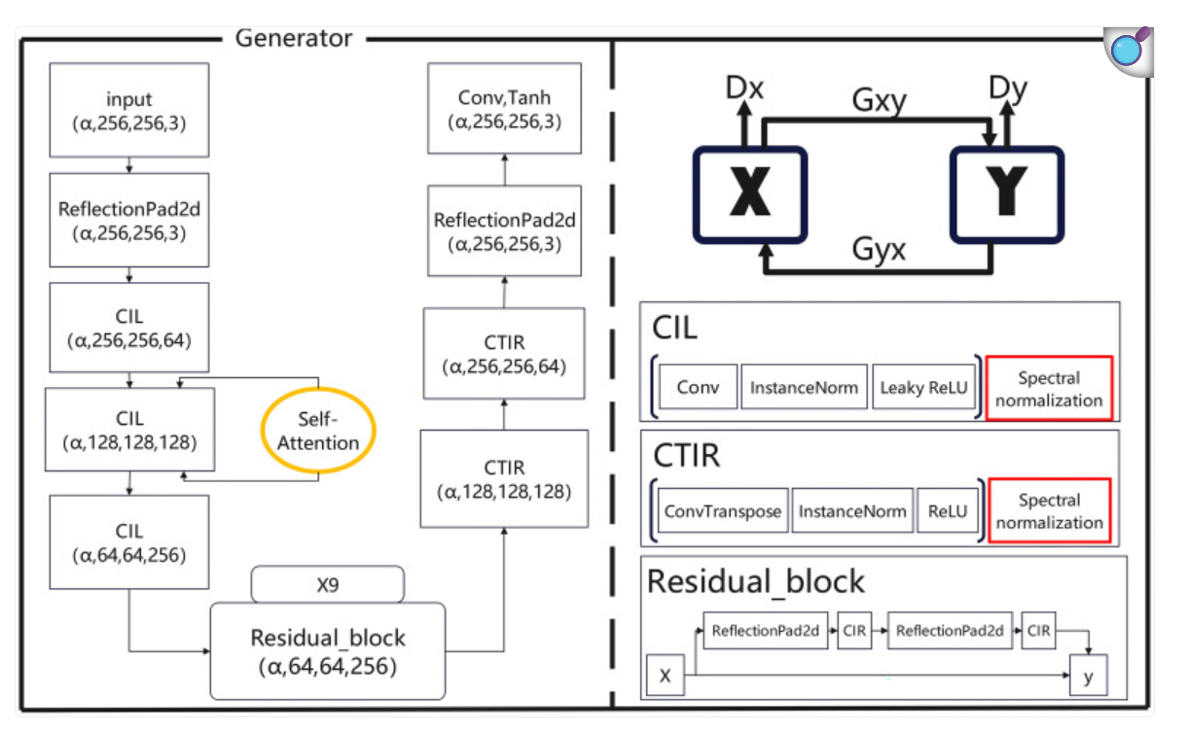
判别器网络结构
采用PatchGAN判别器，对图像的局部区域进行真伪判断，能够生成更精细的纹理细节。

3.3 核心算法实现
损失函数设计
CycleGAN的核心在于精心设计的损失函数：
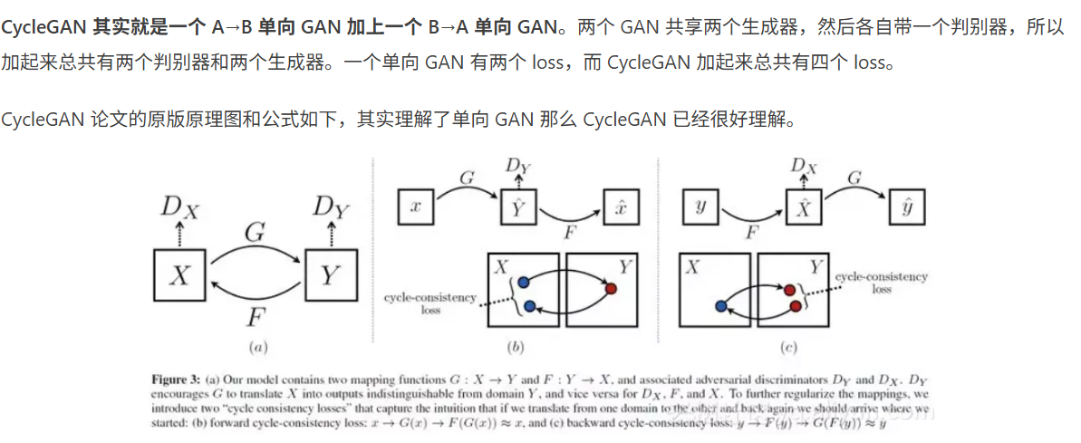

对抗损失（Adversarial Loss）：
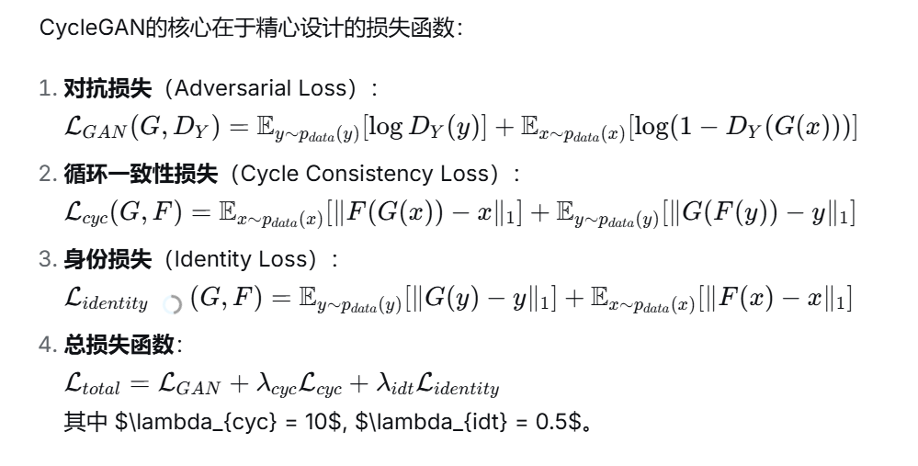

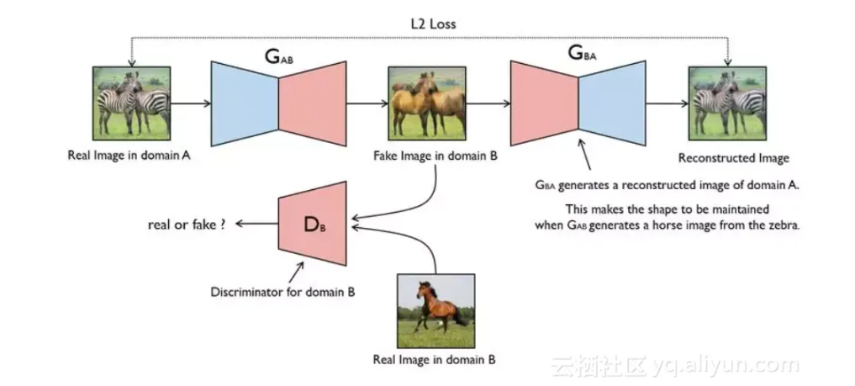
训练策略优化
混合精度训练：使用AMP技术减少显存占用，加速训练过程
历史缓冲区：存储历史生成的图像，提高训练稳定性
学习率调度：采用线性衰减策略，优化收敛过程

3.4 系统部署方案
Web应用界面
使用Gradio框架构建用户友好的Web界面，支持：

图像上传与预览
风格选择（莫奈/吉卜力/新海诚）
实时转换与结果显示
示例图片快速体验

部署方式
本地部署：通过Python直接运行

4. 实验结果与分析
4.1 训练过程分析
训练配置
训练轮数：100 epochs

批大小：1
初始学习率：2e-4
优化器：Adam (β₁=0.5, β₂=0.999)
硬件环境：NVIDIA GPU / CPU

4.2 生成效果评估
视觉效果分析
Table 1展示了不同风格的转换效果对比：

Table 1 艺术风格转换效果示例

原始照片 莫奈风格 吉卜力风格 新海诚风格
风景照片 印象派笔触 动画色彩鲜明 光影效果细腻
人物照片 油画质感 卡通化处理 电影感渲染
定量评估指标
FID分数（Fréchet Inception Distance）：衡量生成图像与真实图像的分布距离

4.3 性能优化
计算效率优化
图像尺寸：统一调整为256×256像素，平衡质量与速度
模型压缩：采用剪枝和量化技术减少模型大小
推理加速：使用ONNX格式优化推理速度
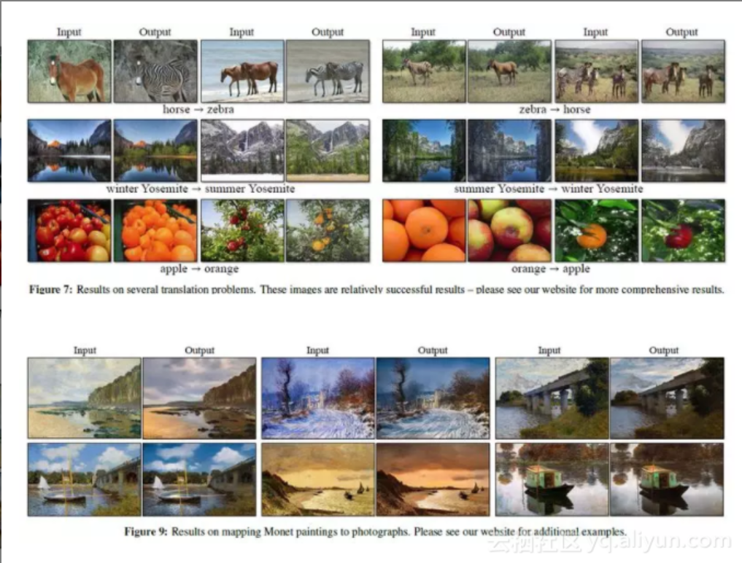
5. 创新点与应用前景
5.1 技术创新点
算法创新
多风格支持：单一模型支持三种不同艺术风格的转换
双向转换：实现照片到风格、风格到照片的双向迁移
无配对训练：无需成对标注数据，降低数据获取成本

工程创新
模块化设计：代码结构清晰，易于扩展和维护
多平台部署：支持本地和云端多种部署方式
用户友好界面：提供直观的Web操作界面

优化创新
混合精度训练：显著提升训练效率
智能缓存机制：提高模型加载和推理速度

5.2 应用前景
艺术创作领域
数字艺术创作：辅助艺术家进行风格化创作
影视特效：快速生成特定风格的场景素材
游戏开发：生成游戏场景和角色的艺术风格

商业应用
摄影后期：提供智能艺术滤镜
广告设计：快速生成多种风格的广告素材
教育培训：艺术教育中的风格模仿练习

文化传播
文化遗产数字化：传统艺术风格的现代演绎
跨文化交流：不同艺术风格的融合与创新

6. 总结与展望
6.1 项目总结
本项目成功实现了一个基于CycleGAN的艺术风格迁移系统，主要成果包括：
完整系统实现：从数据处理到模型部署的完整深度学习系统
多风格支持：支持三种不同艺术风格的转换
用户友好界面：提供直观易用的Web操作界面
良好生成效果：在测试中表现出稳定的风格转换能力

6.2 技术挑战与解决方案
挑战1：训练不稳定
问题：GAN训练容易模式崩溃
解决方案：采用Wasserstein GAN损失、梯度惩罚等稳定技术

挑战2：风格保真度
问题：风格转换可能丢失内容细节
解决方案：优化循环一致性损失权重，平衡内容与风格

挑战3：计算资源限制
问题：训练需要大量计算资源
解决方案：采用混合精度训练、模型压缩等技术

7. 参考文献
Zhu, J. Y., Park, T., Isola, P., & Efros, A. A. (2017). Unpaired image-to-image translation using cycle-consistent adversarial networks. Proceedings of the IEEE international conference on computer vision.

Goodfellow, I., Pouget-Abadie, J., Mirza, M., Xu, B., Warde-Farley, D., Ozair, S., ... & Bengio, Y. (2014). Generative adversarial nets. Advances in neural information processing systems.

He, K., Zhang, X., Ren, S., & Sun, J. (2016). Deep residual learning for image recognition. Proceedings of the IEEE conference on computer vision and pattern recognition.

Paszke, A., Gross, S., Massa, F., Lerer, A., Bradbury, J., Chanan, G., ... & Chintala, S. (2019). PyTorch: An imperative style, high-performance deep learning library. Advances in neural information processing systems.

Isola, P., Zhu, J. Y., Zhou, T., & Efros, A. A. (2017). Image-to-image translation with conditional adversarial networks. Proceedings of the IEEE conference on computer vision and pattern recognition.

